Nome: |  |  | Data: ___/___/2020
Unidade Escolar: |  |  | Ano: 7º
Componente Curricular: Língua Portuguesa
Tema/ Conhecimento: Tirinha
Habilidades: (EF69LP03-A) Compreender a relação de sentido entre imagem e texto verbal (multimodalidade) nos variados gêneros, por meio de recursos linguísticos e semióticos. (EF69LP05) Inferir e justificar, em textos multissemióticos – tirinhas, memes etc. –, o efeito de humor, ironia e/ou crítica pelo uso ambíguo de palavras, expressões ou imagens ambíguas, de clichês, de recursos iconográficos, de pontuação etc. (EF07LP10) Utilizar, ao produzir texto, conhecimentos linguísticos e gramaticais: modos e tempos verbais, concordância nominal e verbal, pontuação etc.

TIRINHA

Nas atividades anteriores, estudamos sobre as tirinhas. É um texto curto e a principal característica é a presença do humor, mas também pode trazer uma crítica. Tem formato retangular, vertical ou horizontal, com um ou mais quadrinhos, diálogos curtos, recursos icônico-verbais próprios (como balões, onomatopeias, metáforas visuais, figuras cinéticas etc), personagens fixos ou não, e desfecho inesperado.
(RAMOS, P. A leitura das histórias em quadrinhos. São Paulo: Contexto, 2009).

- Vamos ver mais algumas? Em seguida, responda às atividades no seu caderno:

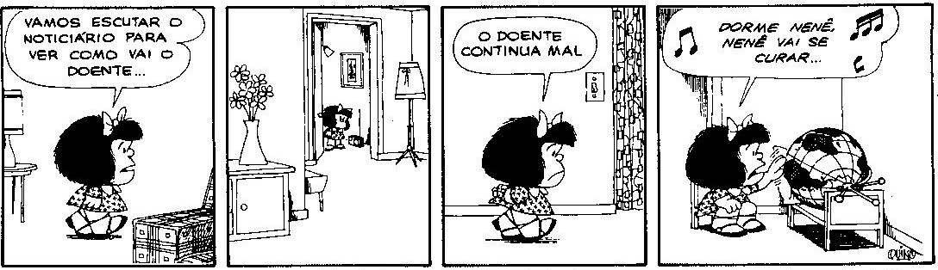
Fonte: Quino (2003, p. 77, tira 3).
Disponível em: <http://alunostrabalhando.pbworks.com/w/page/12394290/mafalda> Acesso em 27 de mar. de 2020.

- Você gosta de ler tirinhas? Por quê?

- Pela fala e expressão da menina Mafalda no 3º quadrinho, ela está?

- Preocupada.
- Confusa.
- Alegre.
- Indignada

- No 2º quadrinho não há falas e o desenho evidencia um distanciamento. Por quê?

- Para mostrar os detalhes da casa da Mafalda.
- O autor fez um quadrinho a mais sem nenhuma intenção.
- O autor quis mostrar como Mafalda se sentiu após ouvir o noticiário, preocupada.
- Que Mafalda é uma criança sozinha.

- O autor do texto aborda um tema na tirinha. Identifique-o.
a) O texto destaca os cuidados que o homem demonstra ter com a natureza.
b) O texto tem como tema central as belezas naturais.
c) O texto tem como tema a necessidade de cuidarmos do nosso Planeta.
d) O texto fala sobre as doenças em geral.

- No último quadrinho, o que Mafalda está fazendo? Que recursos foram utilizados para representar o que ela está fazendo?

- Dos fatos que estão acontecendo no mundo de hoje, quais os que você considera que pode deixá-lo doente?
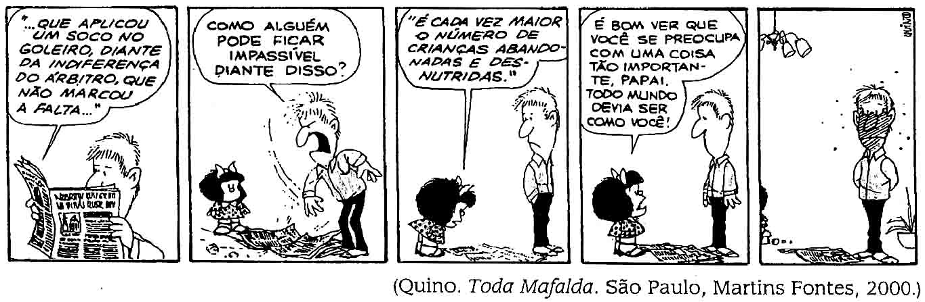
Disponível em: <http://2.bp.blogspot.com/- cPzqezXa_Hk/T3jTEBx_HdI/AAAAAAAAB3M/rRaFI- DJ0Ss/s1600/Mafalda+hist%C3%B3ria.jpg> Acesso em 27 de mar. De 2020.

7) No primeiro quadrinho, o pai de Mafalda está lendo uma notícia no jornal. Nessa notícia aparecem as palavras goleiro, árbitro, falta. Por essas palavras, qual é o tema da notícia que o pai está lendo no jornal?

- Política.
- Futebol.
- Música.
- Previsão do tempo.

8) Pelas linguagens verbal e não verbal apresentadas no 2º quadrinho, por que o pai de Mafalda ficou tão furioso com a notícia que estava lendo?

9) Por que Mafalda foi ler o jornal, logo depois que seu pai o jogou no chão?

10) Mafalda e seu pai leram os mesmos assuntos no jornal? Comente.

11) Observe como o pai de Mafalda foi desenhado no último quadrinho.
- O que ele parece estar sentindo?
- Por que ele está sentindo isso?

12) Pontue o diálogo com travessão (-), ponto final ( . ), vírgula ( , ), dois pontos ( : ) e ponto de interrogação (?).

- Mafalda perguntou ao pai ( )
- ( ) Papai ( ) o que o senhor está lendo ( )
- O pai respondeu ( )
- ( ) Estou lendo as notícias do jornal( )
Respostas:
- Resposta pessoal
- Alternativa A, ela está preocupada.
- Alternativa C. O autor quis mostrar como Mafalda se sentiu após ouvir o noticiário, preocupada.
- Alternativa C. O texto tem como tema a necessidade de cuidarmos do nosso Planeta.
- Mafalda está cantando para o mundo. Isso é mostrado por meio das figuras, que se referem à música, que estão junto ao texto verbal no balão.
- A pandemia do Corona Vírus, a poluição, o desmatamento, etc.
- Alternativa B. Futebol
- Porque o jogador deu um soco no goleiro e o árbitro não fez nada a respeito.
- Para saber qual a notícia que tinha deixado o pai furioso.
- Não. Enquanto o pai mostrou mais interesse pela violência no futebol e a passividade do árbitro que nada faz, Mafalda se preocupou com a triste situação de crianças abandonadas e desnutridas.
- a. Ele parece estar sentindo vergonha
b. Porque Mafalda o elogiou por uma coisa que não fez.
12 a. Mafalda perguntou ao pai ( : )
- ( - ) Papai ( , ) o que o senhor está lendo ( ? )
- O pai respondeu ( : )
- ( - ) Estou lendo as notícias do jornal( . )

